实验报告
实验名称：实验3.3.2：配置STP
学院： 计算机学院 班级： 学号： 姓名：

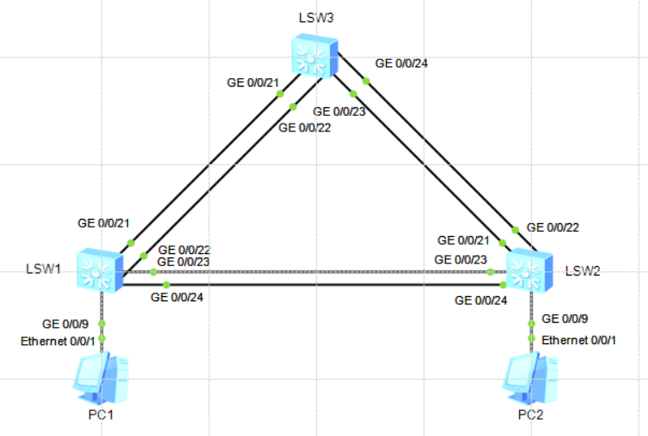
1，请将创建的拓扑图截图粘贴到实验报告中。

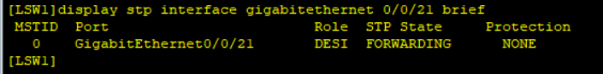
2，请将交换机LSW1端口GE 0/0/21的STP状态的截图粘贴到实验报告中。

3，交换机LSW1的网桥ID是多少？LSW1各端口的STP分别为什么角色？分别处于什么状态？将结果填入表3-29中。

表3-29 交换机LSW1各端口的STP角色和状态
交换机BID | 32768.4c1f-cc30-2b59
端口 | STP角色 | STP状态 | 端口ID
GE 0/0/9 | Designated Port | FORWARDING | 128.9
GE 0/0/21 | Designated Port | FORWARDING | 128.21
GE 0/0/22 | Designated Port | FORWARDING | 128.22
GE 0/0/23 | Designated Port | FORWARDING | 128.23
GE 0/0/24 | Designated Port | FORWARDING | 128.24
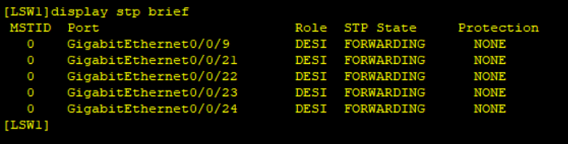
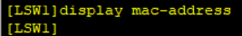
4，请将交换机LSW1的MAC地址表内容的截图粘贴到实验报告中。

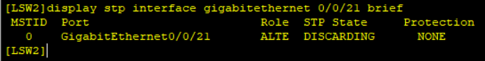
5，请将交换机LSW2端口GE 0/0/21的STP状态的截图粘贴到实验报告中。

6，交换机LSW2的网桥ID是多少？LSW2各端口的STP分别为什么角色？分别处于什么状态？将结果填入表3-30中。
表3-30 交换机LSW2各端口的STP角色和状态
交换机BID | 32768.4c1f-ccb2-792d
端口 | STP角色 | STP状态 | 端口ID
GE 0/0/9 | Designated Port | FORWARDING | 128.9
GE 0/0/21 | Alternate Port | DISCARDING | 128.21
GE 0/0/22 | Alternate Port | DISCARDING | 128.22
GE 0/0/23 | Root Port | FORWARDING | 128.23
GE 0/0/24 | Alternate Port | DISCARDING | 128.24
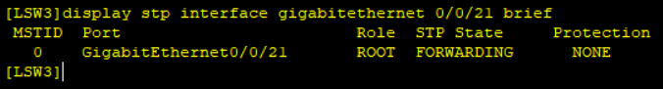
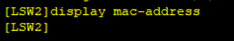
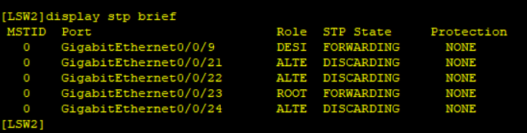
7，请将交换机LSW3端口GE 0/0/21的STP状态的截图粘贴到实验报告中。

8，交换机LSW3的网桥ID是多少？LSW3各端口的STP分别为什么角色？分别处于什么状态？将结果填入表3-31中。
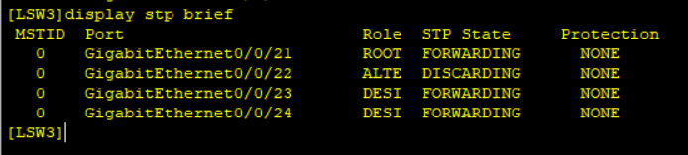
表3-31 交换机LSW3各端口的STP角色和状态
交换机BID | 32768.4c1f-cc6b-528a
端口 | STP角色 | STP状态 | 端口ID
GE 0/0/21 | Root Port | FORWARDING | 128.21
GE 0/0/22 | Alternate Port | DISCARDING | 128.22
GE 0/0/23 | Designated Port | FORWARDING | 128.23
GE 0/0/24 | Designated Port | FORWARDING | 128.24

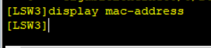
9，请将交换机LSW3的MAC地址表内容的截图粘贴到实验报告中。

10，在各交换机的配置窗口中分别输入命令：display stp。根据输出结果，判断哪台交换机为根网桥？根网桥的ID是什么？其优先级和MAC地址分别是多少？
LSW1是根网桥，根网桥的ID是32768.4c1f-cc30-2b59，其优先级为32768，MAC地址为4c1f-cc30-2b59。

11，开启交换机LSW1的端口GE 0/0/21的数据抓包，分析抓取的BPDU，回答以下问题：
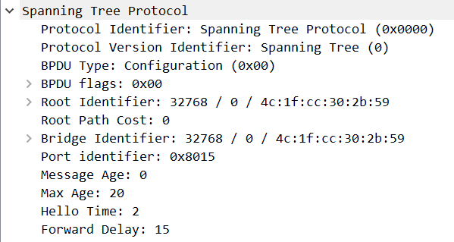
（1）你查看的是哪种类型的BPDU？该BPDU包括哪些字段？请给出各个字段的名称和长度。
是配置类的BPDU，包括如下字段：
Protocol Identifier（2 bytes）
Protocol Version Identifier（1 byte）
BPDU Type（1 byte）
BPDU flags（1 byte）
Root Identifier（8 bytes）
Root Path Cost（4 bytes）
Bridge Identifier（8 bytes）
Port identifier（2 bytes）
Message Age（2 bytes）
Max Age（2 bytes）
Hello Time（2 bytes）
Forward Delay（2 bytes）

（2）是哪台交换机发出的该BPDU？
LSW1发出的

12，根网桥和指定网桥有何不同？
根网桥是生成树的根，在每个广播域中只有一个根网桥，且会根据拓扑图的变化而变化，是不固定的，根网桥是根据交换机或网桥的BID确定的，优先级高、MAC地址小的可被选为根网桥；指定网桥是指定端口所在的网桥，通过指定网桥，网段到达根网桥的路径是最短的或代价最小的，在一个网段上，只有指定网桥才会转发到达该网段获源自该网段的帧。

13，根端口和指定端口有何不同？
根端口是指非根网桥设备上离根网桥最近的端口，负责与根网桥进行通信。非根网桥设备上有且仅有一个根端口，根网桥上没有根端口。确定了根网桥之后，所有其他交换机都要确定到达根网桥的根端口。指定端口是指到达指定网段的多个端口中，到达根网桥路径最短或代价最小的那个端口。每台非根网桥的交换机只能有一个根端口，但可以有多个指定端口。

